Торжественное вручение свидетельств
о праве на получение социальной выплаты

13 апреля в Центре внешкольной работы г. Поворино состоялась церемония вручения свидетельств о праве на получение социальной выплаты на приобретение или строительство жилого помещения.
Заместитель главы администрации Поворинского муниципального района Артём Алексеевич Зимоглядов вручил долгожданные свидетельства жителям Поворинского района, состоящим в государственной программе «Жилище».
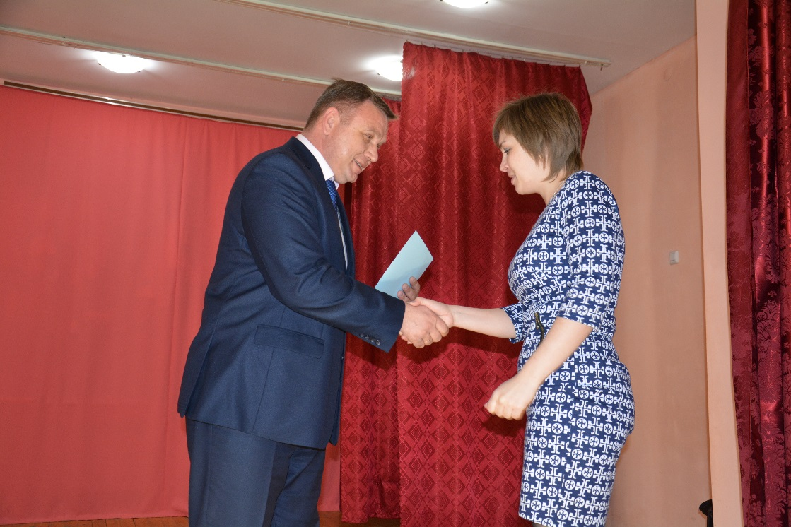
Участники творческих объединений Центра культуры и творчества подарили зрителям концертную программу.
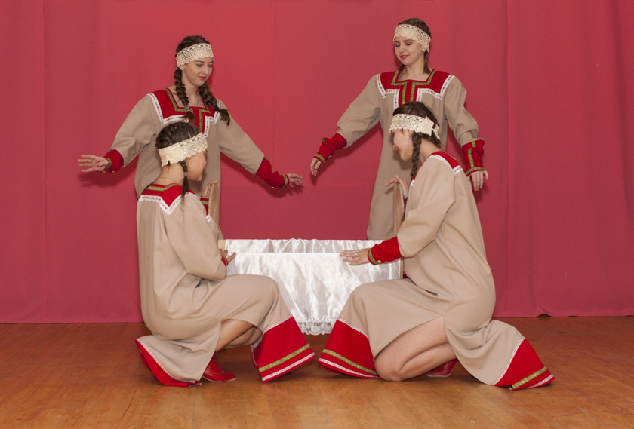
Народный коллектив театра танца «Топ- топ»

